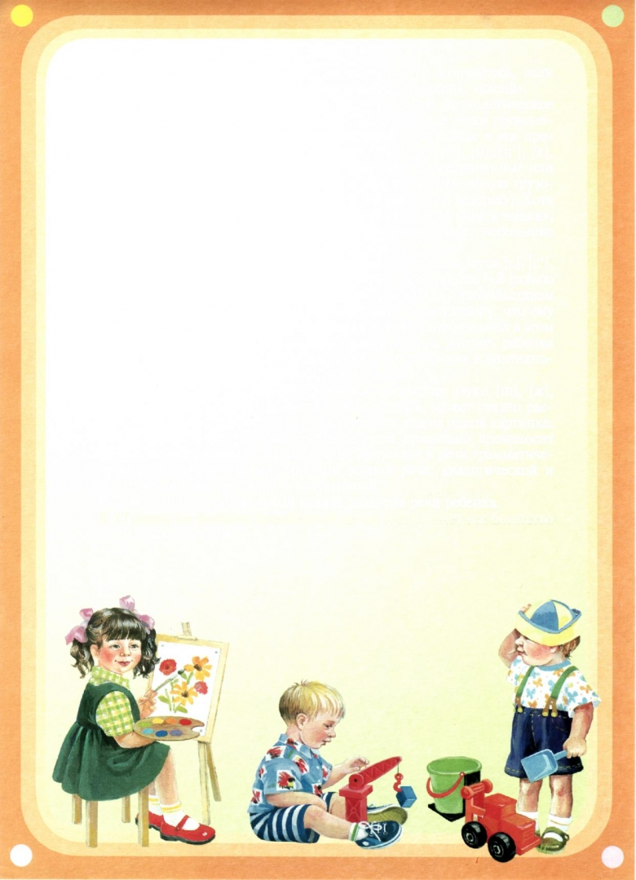
Консультация для родителей
«Чем занять ребенка дома?»

Подготовила: Казакова М.В.

Уважаемые родители, семья для ребенка – это маленький мир, в котором он находит примеры для подражания, учится жить в обществе. Очень часто бывает так, что родители для того, чтобы ребенок им не мешал заниматься какими-либо домашними делами, усаживают его за телевизор или за компьютер, а в дальнейшем стараясь его привлечь к домашней работе или к занятиям слышат в ответ: «не хочу», «не буду», «лучше я посмотрю телевизор или поиграю в компьютер»… Много ли усилий нужно, чтобы организовать это время так, чтобы обе стороны получили ощущение времени, потраченного с пользой и удовольствием, а главное, проведенного вместе.
Существует много интересных и полезных игр. Длительность игр зависит от возраста детей: младшие дети устают быстрее и требуют смены деятельности, с возрастом заинтересованность детей увеличивается, они более усидчивы.
Вашему вниманию предлагаются игры, которые помогут удержать ребенка на месте.

«Маленький Шерлок-Холмс»

Поставьте перед ребенком 5-7 предметов. Предложите ему хорошо их рассмотреть и запомнить. Затем попросите его отвернуться или крепко закрыть глаза, а сами уберите один предмет. Теперь ребенок должен назвать исчезнувший предмет и описать его. Потом ваша очередь запоминать предметы. Игра помогает развить память, внимание и мышление.

«Что любит Огненный дракон?»

Предложите ребенку представить, будто к вам в гости должен прийти сказочный герой. А гостей нужно обязательно угощать. Пусть малыш подумает, чем угостить сказочного героя. Например, дракону нужно есть очень много перца, чтобы лучше полыхать огнем. Чем следует угощать Снежную королеву, Карлсона, Буратино и т. д. В ходе решения этой задачи развивается логическое мышление, воображение.

«Разноцветное меню»

Предложите малышу составить меню из продуктов одного цвета. Для начала определите, сколько продуктов будет входить в меню. Например, «Красное меню» из 3-х блюд. Помидор, перец, свёкла. Эта игра помогает развить логическое мышление и воображение. Способствует сенсорному развитию, усвоению сенсорного эталона цвета.

«Угадай-ка!»

Возьмите несколько предметов и внимательно рассмотрите их с ребенком (7+2). Завяжите ребенку глаза шарфом. Заверните один из предметов в платок и предложите на ощупь определить, что он держит в руках. А теперь ваша очередь угадывать. Эта игра развивает тактильное восприятие, мышление и воображение.

«Чей самолет улетит дальше»

Ребенок и родители располагаются на одной линии, у каждого в руках бумажный самолетик. По команде: «запускай!» самолетики следует запустить как можно дальше (можно подуть на него, не давя ему опускаться).

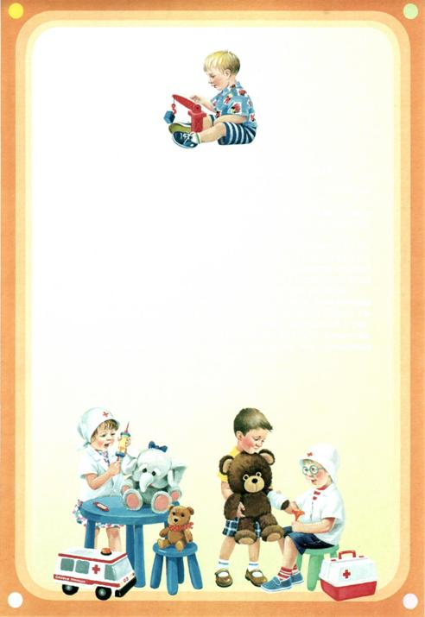

«Разведчик»

Назовите ребенку первую букву алфавита и покажите ему слово в журнале или книге, где встречается эта буква (например, «Аптека», «Апельсин» и т.д.). Предложите ему найти другое слово, где есть такая же буква. Тот, кто не сможет найти подходящую надпись, пропускает ход. Эта игра развивает у ребенка произвольное внимание, наблюдательность.

И подобных развивающих игр можно придумать немало. Наверняка, у каждого взрослого найдется немного времени на такую игру. Задача родителей в этом случае – поддержать интерес ребенка.

Выбрав время поиграть с ребенком, вы делаете подарок не только ему, вы делаете подарок себе. Ведь время, проведенное вместе с ребенком, способствует налаживанию глубокой взаимной связи и привязанности.

